ハインリッヒの法則とは
ハインリッヒの法則というものをご存じでしょうか。この法則は、労働災害における経験則の１つであり、1つの重大事故の背景には、29の軽微な事故があり、その背景には300の異常が存在するというもの。
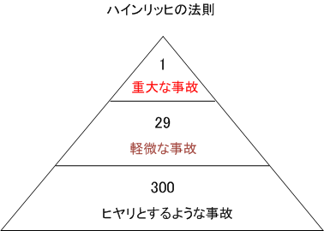
詳しくはウィキペディアの解説を読んで頂きたいのですが、この法則から導き出せる教訓として、重大な事故というものは、軽微な事故を防いでいれば発生しないものであり、軽微な事故はヒヤリとするような事故を防いでいれば発生しないものであるということ。この法則は色々なものに適用することができます。
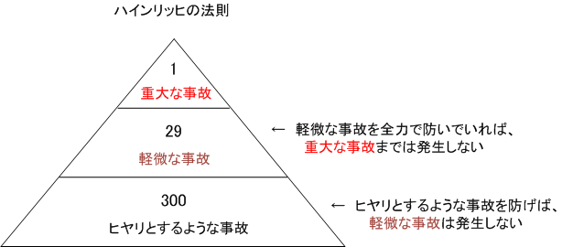
以下は、ネットワークエンジニアという職業に対して、ハインリヒの法則を当てはめて、解説していますがこのハインリッヒの法則は、どのような職業、仕事にも生かすことのできる本当に実践的な法則と言える。
ハインリッヒの法則がネットワークエンジニアの作業ミス防止のバイブルであると、当方は確信しています。
ただし、このハインリッヒの法則は社会生活において適用する際には非常に効果的な法則ですが、一方日常生活にまでハインリッヒ法則を適用しようものなら、「細かすぎる人」、「予防線張りすぎの人」など時に、人としての魅力にマイナス要素になる側面もあるので、あくまでも仕事の際に適用するのがお勧め。

